Administración de disqueria

Entrega Final SQL – Agosto 2025

Alumno: Correa Pablo

Proyecto: Administracion Disqueria

**Introduccion**

Este trabajo práctico presenta el diseño de una base de datos para un comercio que vende productos y ofrece servicios. Se crearon tablas, vistas, funciones, procedimientos y triggers utilizando SQL, con el objetivo de gestionar clientes, ventas, stock y auditoría de forma organizada y eficiente. El sistema permite registrar transacciones, calcular totales e ingresos por cliente, y controlar el stock disponible.

**Objetivo**

Diseñar e implementar una base de datos relacional que permita gestionar los productos, servicios, clientes y ventas de la tienda, utilizando herramientas de SQL como tablas, vistas, funciones, procedimientos almacenados y triggers para automatizar procesos y mejorar el control de la información.

**Situación problemática**

El comercio no cuenta con un sistema digital para registrar sus operaciones, por lo que lleva el control de productos, servicios y ventas de manera manual. Esto genera desorganización, errores en los cálculos, pérdidas de información y dificultades para acceder a datos actualizados sobre el stock o las compras de los clientes. Ante esta situación, se hace necesario diseñar una base de datos que facilite la gestión diaria y permita automatizar tareas clave para mejorar el funcionamiento del negocio.

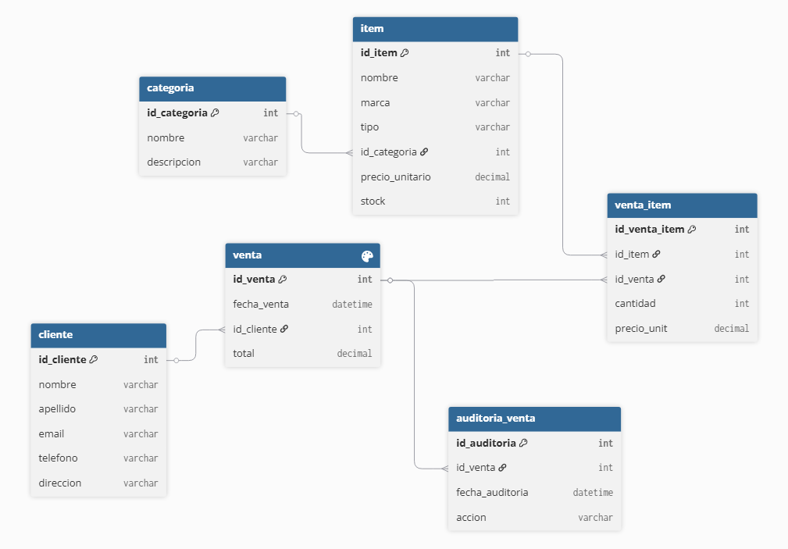**Diagrama Entidad-Relación**

**Descripción de tablas**

**item:** Registra los productos y servicios del comercio, con su nombre, tipo, precio, stock y categoría.

|  |  |  |  |  |  |  |
| --- | --- | --- | --- | --- | --- | --- |
| Nombre | Tipo de dato | Length | PK | FK | Not Null | Auto Increment |
| id_item | INT |  | ✓ |  |  | ✓ |
| nombre | VARCHAR | 100 |  |  | ✓ |  |
| marca | VARCHAR | 50 |  |  | ✓ |  |
| tipo | VARCHAR | 50 |  |  | ✓ |  |
| precio_unitario | DECIMAL | 10,2 |  |  | ✓ |  |
| stock | INT |  |  |  | ✓ |  |
| id_categoria | INT |  |  | ✓ |  |  |

**categoria:** Guarda las categorías de productos y servicios.

|  |  |  |  |  |  |  |
| --- | --- | --- | --- | --- | --- | --- |
| Nombre | Tipo de dato | Length | PK | FK | Not Null | Auto Increment |
| id_categoria | INT |  | ✓ |  |  | ✓ |
| nombre | VARCHAR | 100 |  |  | ✓ |  |
| descripcion | VARCHAR | 255 |  |  | X |  |

**cliente:** Almacena los datos personales de los clientes.

|  |  |  |  |  |  |  |
| --- | --- | --- | --- | --- | --- | --- |
| Nombre | Tipo de dato | Length | PK | FK | Not Null | Auto Increment |
| id_cliente | INT |  | ✓ |  |  | ✓ |
| nombre | VARCHAR | 50 |  |  | ✓ |  |
| apellido | VARCHAR | 50 |  |  | ✓ |  |
| email | VARCHAR | 100 |  |  | ✓ |  |
| telefono | VARCHAR | 20 |  |  | ✓ |  |
| direccion | VARCHAR | 150 |  |  | ✓ |  |

**venta_item:** Detalla los ítems vendidos en cada venta, incluyendo cantidad y precio

|  |  |  |  |  |  |  |
| --- | --- | --- | --- | --- | --- | --- |
| Nombre | Tipo de dato | Length | PK | FK | Not Null | Auto Increment |
| id_venta_item | INT |  | ✓ |  |  | ✓ |
| id_venta | INT |  |  | ✓ | ✓ |  |
| id_item | INT |  |  | ✓ | ✓ |  |
| cantidad | INT |  |  |  | ✓ |  |
| precio_unit | DECIMAL | 10,2 |  |  | ✓ |  |

**venta:** Contiene la información de cada venta, como fecha, cliente y total.

|  |  |  |  |  |  |  |
| --- | --- | --- | --- | --- | --- | --- |
| Nombre | Tipo de dato | Length | PK | FK | Not Null | Auto Increment |
| id_venta | INT |  | ✓ |  |  | ✓ |
| id_cliente | INT |  |  | ✓ | ✓ |  |
| fecha_venta | DATETIME |  |  |  | ✓ |  |
| total | DECIMAL | 10,2 |  |  | ✓ |  |

**auditoria_venta:** Registra automáticamente las ventas creadas para control y seguimiento.

|  |  |  |  |  |  |  |
| --- | --- | --- | --- | --- | --- | --- |
| Nombre | Tipo de dato | Length | PK | FK | Not Null | Auto Increment |
| id_auditoria | INT |  | ✓ |  |  | ✓ |
| id_venta | INT |  |  | ✓ | ✓ |  |
| fecha_auditoria | DATETIME |  |  |  | ✓ |  |
| accion | VARCHAR | 50 |  |  | ✓ |  |

**Views**

* **vista_items_completa**  
  Muestra el listado de todos los ítems disponibles, ya sean productos o servicios, junto con su categoría, marca, precio unitario y stock. Facilita la visualización completa del inventario con su respectiva clasificación.
* **vista_ventas_con_detalles**  
  Presenta una vista detallada de todas las ventas realizadas, incluyendo fecha, cliente, usuario responsable, ítems vendidos, cantidades, subtotales y total de la venta. Es ideal para auditorías o reportes de ventas.
* **vista_stock_bajo**  
  Lista todos los ítems cuyo stock se encuentra por debajo de 5 unidades. Permite detectar con rapidez los productos que necesitan reabastecimiento.
* **vista_totales_por_cliente**  
  Resume el gasto total acumulado por cada cliente. Permite identificar a los clientes más frecuentes o con mayor volumen de compra.

**Functions**

* **obtener_stock_actual**  
  Función que devuelve el stock actual de un ítem específico, a partir de su id_item. Es útil para consultas puntuales sin tener que escribir repetidas veces el mismo SELECT

**Stored Procedures**

* **registrar_venta**  
  Inserta una nueva venta en la base de datos con cliente, usuario y total. Devuelve el ID de la venta recién creada para ser utilizado en el detalle.
* **agregar_detalle_venta**  
  Agrega ítems a una venta existente, calculando el subtotal e insertándolo en el detalle. Además, descuenta automáticamente el stock del producto vendido.

**Triggers**

* **trg_auditar_venta**  
  Guarda un registro en la tabla auditoria_venta cada vez que se realiza una nueva venta, incluyendo cliente, total y fecha. Aporta trazabilidad y control histórico.
* **trg_prevenir_stock_negativo**  
  Verifica antes de registrar un ítem en una venta que haya stock suficiente. Si no lo hay, evita la operación y lanza un error. Asegura la integridad del inventario.
* **trg_auditar_modificacion_item**  
  Registra en la tabla auditoria_modificacion_item cualquier cambio realizado en el stock o precio de un ítem. Guarda la fecha y descripción del cambio.

**Usuario**

* **usuario**  
  Representa a los empleados o responsables de realizar ventas dentro del sistema. Guarda su nombre y rol. Está vinculada a la tabla de ventas para saber quién concretó cada operación.